1. Назвать нарисованные предметы. Выбрать предметы, названия которых начинаются с гласных звуков (игла, утюг)
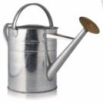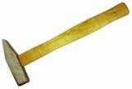

2. Назвать нарисованные предметы. Выбрать предметы, названия которых оканчиваются на гласный звук (банка, окно, солнце)

3. Назвать нарисованные предметы. Выбрать предметы, в названия которых два гласных звука (книга, часы)
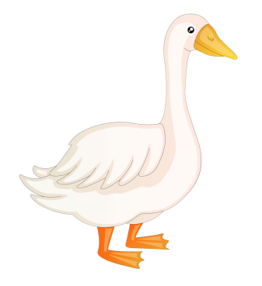

4. Подбери звуковую схему к слову
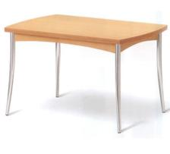
СТОЛ ЛУК ВИЛКА

5. Перерисуй схему и допиши гласные буквы
Р |  | К

Р |  | К
Л |  | К
Л |  | К

6. Прочитай слоги

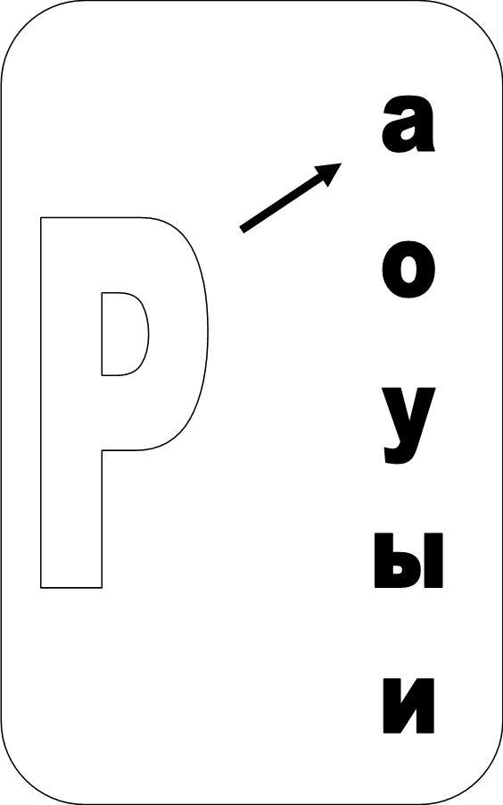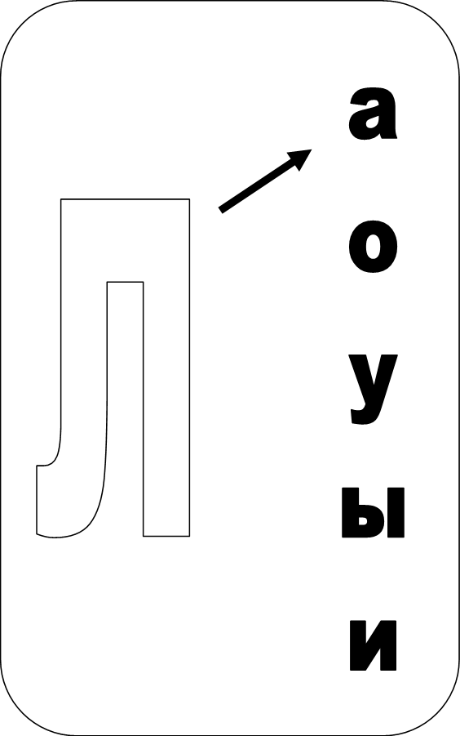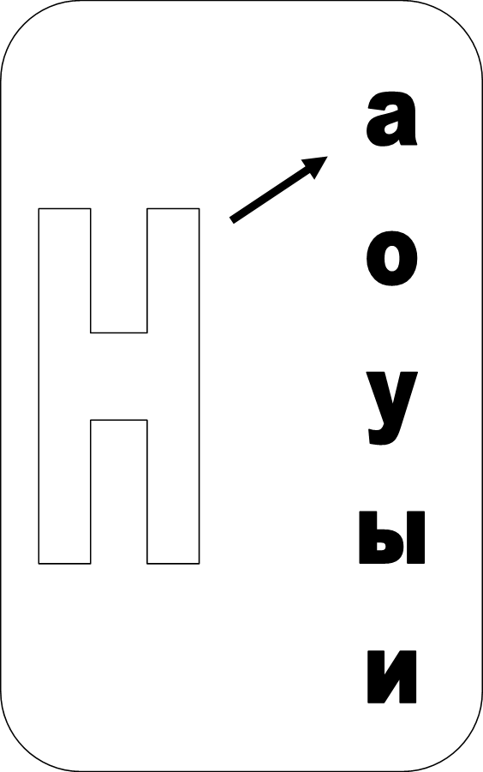
7. Отгадай загадку
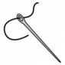
Тебе дано, а люди
пользуются.

8. Поиграй в игру «Звуковая цепочка» (похожа на игру «В города»).
(Например: замок – кот - трактор – рама - ананас…….и т.д)

9. Из цветной бумаги (красной, синей, зеленой) вырежи квадратики и выложи на столе схему слов:

1) МАЛИНА

2) ЛИМОН

3) ЛУНА

10. Выполни задание в тетради в клетку. Напиши печатные буквы.

***Если есть желание можно потренироваться рисовать узоры.

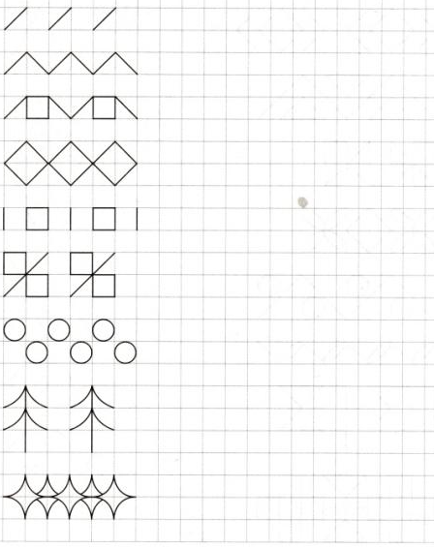

Вы молодцы! Вы справились со всеми заданиями! И если вы не устали, то можете поиграть веселую игру «Найди букву»!
Найди на этой картинке десять спрятанных букв: шесть Е и четыре Ё

